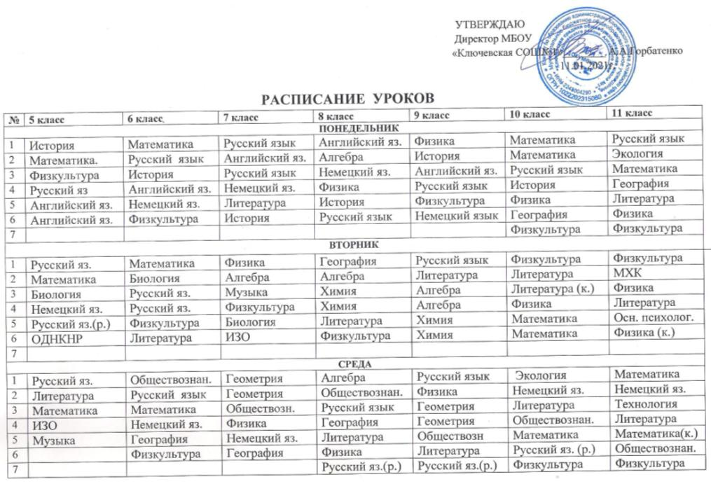

ЧЕТВЕРГ
1 |  | Математика | Математика | Алгебра | Русский яз. | Биология | ОБЖ | ОБЖ
2 |  | Русский яз | Музыка | Алгебра | Литература(р.) | Биология | Химия | Математика
3 |  | Литература | Русский яз. | Осн. психолог. | Биология | Алгебра | Химия | Математика(к.)
4 |  | Немецкий яз. | Литература | Физкультура | Биология | Информатика | МХК | Химия
5 |  | Технология | Литература (р.) | Биология | Физкультура | История | Математика | Химия
6 |  | Технология | Английский яз. | Русский язык | Геометрия | География | Информатика | История
7 |  |  |  |  |  | Английский яз.
ПЯТНИЦА
1 | Математика |  | Математика | История | ИЗО | Литература | Математика(к.) | Биология
2 | География |  | История | Русский язык | Геометрия | Литература (р.) | Математика(к.) | Математика
3 | Русский яз. |  | Немецкий яз. | Литература | Физкультура | География | Обществознание | Астрономия
4 | История |  | ИЗО | Литература (р.) | Немецкий яз. | Физкультура | Биология | Русский яз. (к.)
5 | Физкультура |  | Русский язык | География | Технология | Немецкий яз. | Литература | Обществознан.
6 | Литература |  | Литература | Физкультура | История | Физика | Немецкий яз. | Немецкий яз.
7
СУББОТА
1 | Немецкий яз. |  | Технология | Информатика | ОБЖ | Русский яз. (р.) | Немецкий яз. | Немецкий яз.
2 | Физкультура |  | Технология | Немецкий яз. | Информатика | Литература (р.) | Осн. психолог. | История
3 | Русский яз.(р.) |  | Осн. психолог. | Технология | Немецкий яз. | ОБЖ | История | Информатика
4 |  |  |  | Английский яз. | Осн. психолог. | Немецкий яз. | Инд. проект | Русский яз. (к.)
5 |  |  |  | Мир вокруг нас | Английский яз. | Физкультура
6

